**Неделя начальных классов**

В начальных классах с русским языком обучения прошла предметная неделя. Каждый день недели был посвящён определёной теме.

В понедельник состоялось открытие недели и первым мероприятием стал турнир «Знатоки природы», который подготовила и провела Лаврик И.В. Ребята состязались в знании об окружающем растительном и животном мире. В результате отборочного тура выделились девять игроков, среди которых и определились победители Моргунова Л. 1б класс, Сыроватина С. 2б класс, Шокей А. 4б класс. Так же в номинации с «Самый активный зритель» проявили себя Катрич В. 2б класс, Максимишин В 2 б класс, Пастух К. 3б класс, Бекбулатов А. 4б класс.

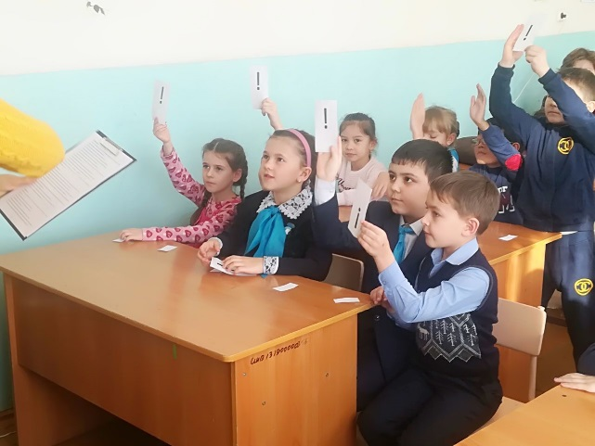 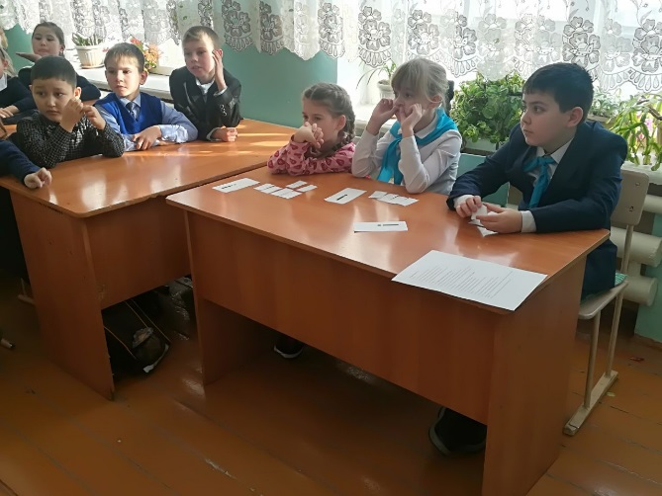

Вторник был посвящен математике. Матерн О.А. провела КВН «Математик», в котором ребята продемонстрировали знания предмета, выполняя различного уровня задания.

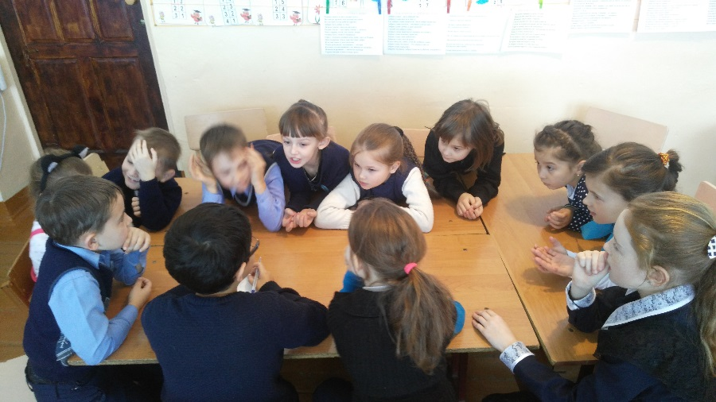

В третий день ребята стали участниками мастерской «Самоделкин», организованной учителем труда Матерн А.А. Ребята с увлечением мастерили поделки из подручного материала, демонстрируя самостоятельность и взаимопомощь

. 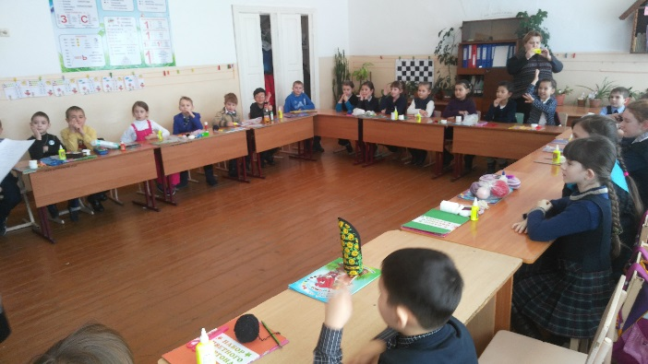 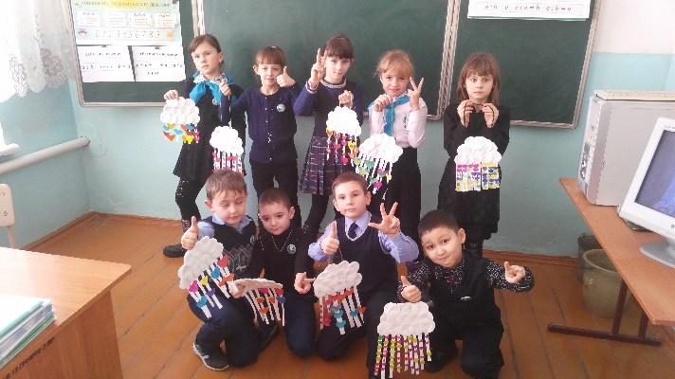

Четверг посвятили русскому языку и литературе. Мадедова Ф.Ж. подготовила и провела интересное мероприятие, в котором дети демонстрировали умение формулировать предложения, отгадывать шарады и ребусы, а также показали знание орфограмм и умение их применять на практике.

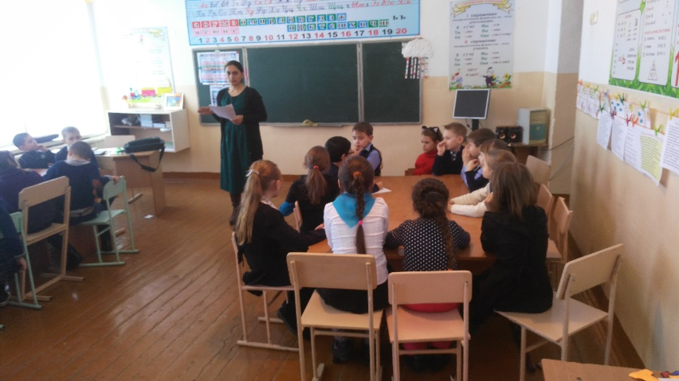

В пятницу, в завершении недели, Горохова И.Б. подготовила интересный классный час в рамках программы «Рухани жангыру». Дети разыгрывали сценки в костюмах сказочных персонажей, называли пословицы и поговорки на тему дружбы, труда, учения.

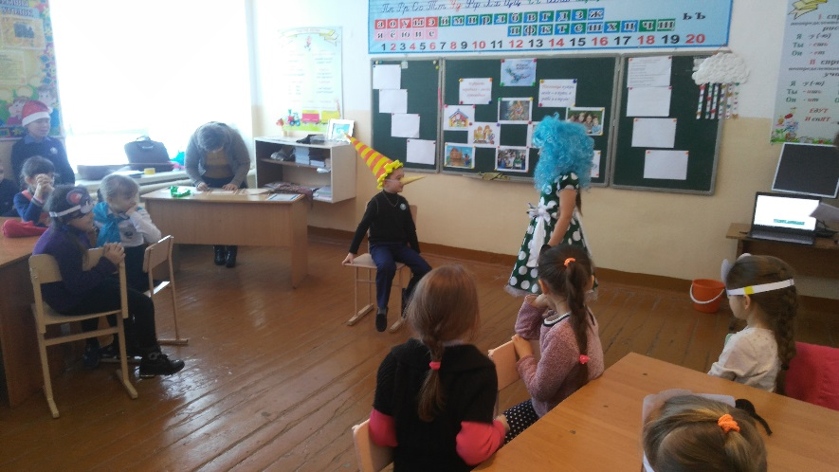

Итогом тематической недели стало награждении самых активных ребят. Почти все участники получили грамоты и дипломы. Так же слова благодарности в адрес учителей высказали родители учащихся и пожелание дальнейших успехов в учёбе всем ребятам.

Руководитель ШМО начальных классов

Еленовской СШ Лаврик И.В.